PROYECTO DE AULA
Plataforma de Apoyo Académico
Avance de proyecto de aula — Ingeniería de requerimientos y validación del modelado

Nombre del proyecto | Plataforma de Apoyo Académico
Integrantes | Jaime Mochen · Cristian David Cardeño Gulloso
Grupo / curso | Ingeniería de Software
Docente | Aisner José Marrugo Juliao
Semestre | [Completar]
Fecha de inicio del proyecto | Lunes, 24 de agosto de 2026
Entrega correspondiente a este documento | Avance — Ingeniería de requerimientos (cierre: viernes, 18 de septiembre de 2026)
Fecha de entrega final del proyecto | [Completar]

Este documento actualiza la propuesta y el modelado UML entregados previamente, incorporando el proceso de levantamiento y análisis de requerimientos (entrevistas y encuesta a estudiantes) y la validación del modelado inicial frente a esos hallazgos. Los campos marcados como [Completar] deben ser diligenciados por el equipo antes de la entrega.

1. Resumen ejecutivo
El proyecto consiste en desarrollar una plataforma de apoyo académico orientada a estudiantes universitarios que buscan mejorar su preparación para las evaluaciones y reforzar sus conocimientos, especialmente en aquellas asignaturas que presentan mayor dificultad. La propuesta surge de la necesidad de facilitar el acceso a recursos académicos que actualmente pueden encontrarse dispersos entre diferentes medios y que no siempre están organizados de manera que permitan un estudio eficiente.
La plataforma permitirá almacenar, organizar y consultar parciales anteriores y otros materiales de estudio, clasificándolos principalmente por asignatura, semestre y tema. De esta manera, los estudiantes podrán encontrar material relacionado con las materias que están cursando y utilizarlo como recurso de práctica para identificar sus dificultades y fortalecer sus conocimientos.
El MVP incluirá el registro e inicio de sesión de usuarios, gestión de asignaturas, carga y consulta de materiales, búsqueda y filtros, valoración de los materiales por parte de los estudiantes, y visualización o descarga de los recursos disponibles. También contará con un usuario administrador encargado de gestionar el contenido de la plataforma, incluyendo la carga, edición y eliminación de materiales.
Se espera que la solución facilite el acceso organizado a material académico, promueva el estudio autónomo y proporcione a los estudiantes una herramienta complementaria para prepararse mejor para sus evaluaciones.
Esta versión del documento incorpora los resultados del proceso de levantamiento y análisis de requerimientos realizado por el equipo (tres entrevistas y una encuesta a nueve estudiantes de distintas carreras y semestres), y presenta la validación del modelado inicial del proyecto a la luz de dichos hallazgos, según se detalla en las secciones 3 a 8.

2. Problema y contexto

2.1 Descripción del problema
Los estudiantes universitarios deben prepararse constantemente para evaluaciones y actividades académicas que requieren comprender y aplicar los conocimientos adquiridos durante las clases. Sin embargo, algunos estudiantes presentan dificultades en determinadas asignaturas y necesitan recursos adicionales que les permitan practicar y reforzar los temas que no han comprendido completamente.
Una de las dificultades que se presenta es el acceso y organización del material de estudio. Los parciales anteriores, ejercicios, talleres y otros recursos pueden encontrarse dispersos en grupos de mensajería, dispositivos personales, plataformas educativas o ser compartidos directamente entre compañeros. Esto hace que encontrar material específico para una asignatura pueda convertirse en una tarea complicada y poco organizada.
Esta situación puede afectar especialmente a los estudiantes que tienen dificultades con determinadas materias, debido a que necesitan más oportunidades de práctica para identificar sus errores y fortalecer los conocimientos adquiridos.
Además, estudiar únicamente a partir de apuntes o material teórico puede no ser suficiente para algunos estudiantes. Contar con ejercicios y evaluaciones anteriores permite realizar prácticas, familiarizarse con diferentes tipos de preguntas y reconocer los temas que requieren mayor preparación.

2.2 Causas
- La dispersión de los materiales académicos en diferentes medios.
- La falta de organización de los recursos por asignatura y tema.
- La dificultad para encontrar rápidamente material relacionado con una materia específica.
- La dependencia de compañeros para conseguir parciales o ejercicios anteriores.
- La falta de un espacio centralizado para consultar recursos de estudio.

2.3 Consecuencias
- Mayor tiempo dedicado a buscar material de estudio.
- Dificultad para practicar antes de una evaluación.
- Menores oportunidades para identificar temas que necesitan refuerzo.
- Dependencia de otros estudiantes para conseguir recursos.
- Preparación menos organizada para los parciales.
- Mayor dificultad para los estudiantes que presentan problemas de comprensión en determinadas asignaturas.

2.4 Necesidad que se busca atender
La problemática evidencia la necesidad de facilitar a los estudiantes un acceso organizado a recursos académicos que puedan utilizar como apoyo durante su proceso de aprendizaje. La propuesta busca atender esta necesidad mediante una plataforma que centralice y clasifique materiales de estudio, permitiendo encontrarlos de manera más sencilla y utilizarlos como complemento a las clases y al estudio autónomo.
El propósito no es reemplazar las clases, docentes o recursos oficiales de la universidad, sino proporcionar una herramienta complementaria que facilite la práctica y el refuerzo de conocimientos.

2.5 Objetivo general y beneficiarios
Desarrollar una plataforma web de apoyo académico que permita a los estudiantes universitarios centralizar, organizar y consultar material de estudio (parciales anteriores, talleres y otros recursos), clasificado por asignatura, semestre y tema, facilitando la práctica autónoma y el refuerzo de conocimientos antes de las evaluaciones.
Los principales beneficiarios son los estudiantes universitarios que necesitan material de práctica adicional, y de forma complementaria los administradores del contenido de la plataforma. La sección 3 detalla estos y otros interesados del proyecto.

3. Identificación de interesados
A partir del modelado inicial y de los hallazgos de la elicitación (secciones 4 y 7), se identificaron los siguientes interesados del proyecto:
Interesado | Relación con el proyecto | Necesidades y expectativas principales
Estudiante  (usuario final) | Consume y aporta material de estudio; es el usuario principal de la plataforma. | Encontrar material confiable y actualizado por asignatura/semestre; poder subir su propio material, en muchos casos de forma anónima; identificar rápidamente qué contenido es útil (calificación/comentarios); que la plataforma sea gratuita y fácil de usar.
Administrador | Gestiona el contenido, los usuarios y las asignaturas registradas en la plataforma. | Herramientas para cargar, editar y eliminar material; revisar reportes de contenido incorrecto o desactualizado; mantener la confiabilidad del catálogo de materiales.
Docente del curso  (evaluador del proyecto) | Interesado externo que orienta y evalúa el desarrollo del proyecto de aula. | Evidencia real del proceso de ingeniería de requerimientos; coherencia entre los requerimientos, el modelado y la gestión del proyecto (GitHub, metodología ágil).
Equipo de desarrollo  (Jaime Mochen y Cristian David Cardeño Gulloso) | Diseña, construye y mantiene la plataforma a lo largo del curso. | Requerimientos claros y priorizados; un alcance viable para un MVP dentro del tiempo del curso; manejo ordenado de tareas (Jira/Trello) y del repositorio (GitHub).

4. Técnicas de elicitación aplicadas
El equipo aplicó dos técnicas de elicitación directa (entrevistas y encuesta) complementadas con la revisión de los documentos entregados en el avance anterior. Por recomendación del enunciado de la actividad, los participantes se identifican únicamente por su rol, semestre y carrera, sin nombres reales ni otros datos personales sensibles.

4.1 Entrevistas semiestructuradas
Campo | Detalle
Objetivo | Comprender los hábitos actuales de búsqueda y organización de material de estudio, las dificultades percibidas y la reacción de distintos perfiles de estudiantes ante la propuesta de la plataforma.
Participantes | 3 estudiantes de la universidad: estudiante de 5.º semestre de Ingeniería Industrial; estudiante de 2.º semestre de Administración de Empresas; estudiante de 9.º semestre de Diseño Gráfico.
Fecha / periodo | 17 de septiembre de 2026.
Herramienta | Guion de entrevista semiestructurada (preguntas abiertas sobre contexto académico, situación actual de búsqueda de material y percepción de la plataforma propuesta), aplicada de forma individual (9 a 13 minutos c/u) y registrada en un documento de resumen por entrevista.
Principales hallazgos:
- Búsqueda dispersa y poco confiable: los estudiantes recurren a grupos de WhatsApp, servidores de Discord y contactos directos con compañeros, con tiempos de respuesta largos o material desorganizado.
- Fuerte preocupación por la vigencia y confiabilidad del material: temor a estudiar con contenido desactualizado o de un profesor distinto al actual.
- Preferencia marcada por el anonimato al compartir material propio.
- Solicitud explícita de poder calificar o comentar los materiales para saber si sirven antes de usarlos.
- La propuesta no aplica de igual forma a todas las carreras (p. ej. en Diseño Gráfico se trabaja más por entregas y portafolios que por “parciales”), lo que sugiere enfocar el MVP en carreras con evaluaciones tipo examen.
“eso es puro problema tras problema, si no practicas con parciales viejos quedas perdido en el examen”
— Estudiante de 5.º semestre, Ingeniería Industrial
“no porque me dé pena sino pa' que no me anden preguntando dudas todo el tiempo […] me preocupa que suban material viejo o de otro profesor y la gente ni se dé cuenta”
— Estudiante de 5.º semestre, Ingeniería Industrial
“la idea suena más pensada para carreras con exámenes escritos, y no estoy segura de que aplique igual a Diseño”
— Estudiante de 9.º semestre, Diseño Gráfico

4.2 Encuesta / cuestionario
Campo | Detalle
Objetivo | Cuantificar la frecuencia y dificultad actuales para encontrar material de estudio, medir la utilidad percibida de la plataforma propuesta y priorizar funciones desde la perspectiva de los estudiantes.
Participantes | 9 estudiantes de distintos semestres (1.º a 9.º) y carreras: Ingeniería de Sistemas, Psicología, Derecho, Diseño Gráfico, Ingeniería Industrial, Odontología, Contaduría Pública, Enfermería e Ingeniería Electrónica.
Fecha / periodo | 17 de septiembre de 2026.
Herramienta | Formulario de encuesta con 13 preguntas (escala 1-5, opción múltiple y abiertas opcionales); respuestas exportadas a una hoja de cálculo para su análisis.
Principales hallazgos:
- Facilidad actual para encontrar material específico: promedio de 2.3 sobre 5 → confirma que el problema descrito en la sección 2 es real y generalizado entre distintas carreras.
- Utilidad percibida de la plataforma propuesta: promedio de 4.6 sobre 5, la calificación más alta de toda la encuesta.
- Función más valorada: “Buscar materiales por asignatura” (8 de 9 encuestados), seguida de “Ver calificación o confiabilidad del material” (4 de 9).
- 3 de 9 estudiantes solo subirían material propio si pueden hacerlo de forma anónima; ninguno descartó por completo subir contenido.
- Importancia de que el contenido sea revisado antes de considerarse confiable: promedio de 4.0 sobre 5.
- Comentarios abiertos recurrentes: preocupación por que el servicio sea gratuito, por que subir un archivo sea muy sencillo, y por que la plataforma no “se apague” con el tiempo como otros intentos anteriores en la universidad.
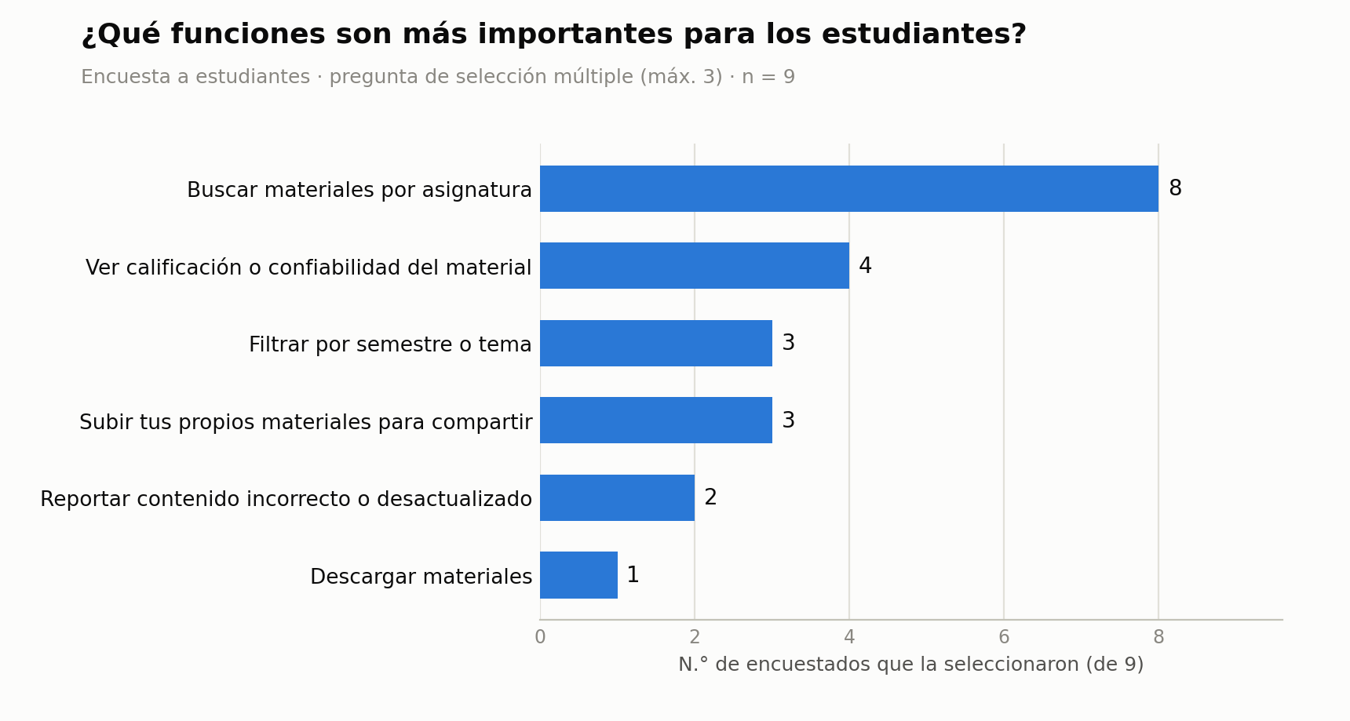
Gráfica 1. Funciones más valoradas por los estudiantes encuestados (selección múltiple, n = 9).
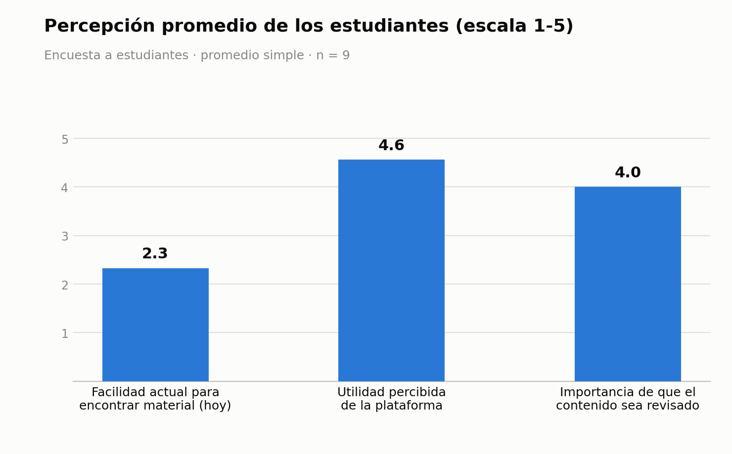
Gráfica 2. Percepción promedio de los estudiantes frente a la situación actual y la propuesta (escala 1-5, n = 9).

4.3 Revisión de documentos existentes
Campo | Detalle
Objetivo | Contrastar la propuesta inicial y el modelado UML entregado previamente frente a los hallazgos de las entrevistas y la encuesta.
Participantes | Equipo de desarrollo del proyecto.
Fecha / periodo | 17 de septiembre de 2026.
Herramienta | Documento de propuesta (resumen ejecutivo y descripción del problema) y documento de modelado UML corregido (diagramas de casos de uso, clases, secuencia, actividades, componentes y despliegue) de la entrega anterior.
Principal hallazgo: el modelado inicial cubre correctamente el flujo central (buscar, visualizar, descargar y valorar material) pero no contempla mecanismos de reporte de contenido incorrecto, opción de anonimato al subir material, ni metadatos de vigencia (profesor / periodo académico) — todos ellos mencionados de forma recurrente en las entrevistas y la encuesta. Este hallazgo se desarrolla en la sección 8 (validación y ajuste del modelado previo).

5. Muestras de las herramientas utilizadas
A continuación se listan las evidencias recopiladas durante el proceso de elicitación. Los archivos completos se adjuntan como anexos a esta entrega.
- Resumen de entrevistas: documento con las 3 entrevistas realizadas (fecha, duración, perfil del participante, contexto, situación actual y percepción de la plataforma) — anexo.
- Base de respuestas de la encuesta: 9 respuestas a 13 preguntas, exportadas a una hoja de cálculo — anexo (ver también el resumen tabular sin datos identificables en el Anexo B).
- Gráficas de resultados de la encuesta (Gráfica 1 y Gráfica 2, sección 4.2).
- Documento de propuesta previa y modelado UML corregido (6 diagramas), usados como línea base para la validación del modelado (sección 8).
Nota de privacidad: siguiendo la recomendación del enunciado, los participantes se identifican únicamente por rol, semestre y carrera. La única respuesta de encuesta que incluía un correo electrónico opcional fue excluida de este documento y de sus anexos.

6. Requerimientos identificados
Con base en la información recopilada en las entrevistas, la encuesta y la revisión del modelado previo, se documentan a continuación los requerimientos funcionales (RF) y no funcionales (RNF) del sistema.

6.1 Requerimientos funcionales
ID | Nombre | Descripción | Fuente | Prior. | Criterio de aceptación
RF-01 | Registro de usuario | El sistema debe permitir que un estudiante se registre con nombre, correo y contraseña. | Modelado previo (caso de uso “Registrarse”) | Alta | El sistema crea la cuenta y permite iniciar sesión con las credenciales registradas.
RF-02 | Inicio y cierre de sesión | El sistema debe permitir a estudiantes y administradores iniciar y cerrar sesión de forma segura. | Modelado previo | Alta | Un usuario con credenciales válidas accede a las funciones correspondientes a su rol.
RF-03 | Búsqueda de material por asignatura | El sistema debe permitir buscar material clasificado por asignatura. | Encuesta (8/9 la priorizan) + modelado previo | Alta | Al ingresar una asignatura, el sistema retorna únicamente material asociado a ella.
RF-04 | Filtro de material por semestre o tema | El sistema debe permitir filtrar los resultados de búsqueda por semestre o tema. | Entrevista 1; Encuesta (3/9) | Media | El usuario puede refinar una búsqueda aplicando al menos un filtro adicional.
RF-05 | Visualización y descarga de material | El sistema debe permitir visualizar la información de un material y descargar el archivo asociado. | Modelado previo | Alta | El estudiante puede abrir o descargar el archivo desde la ficha del material.
RF-06 | Carga de material por estudiantes | El sistema debe permitir a un estudiante subir su propio material de estudio. | Entrevistas 1 y 2; Encuesta (3/9 la priorizan) | Media | El material queda visible para otros estudiantes tras cargarse correctamente.
RF-07 | Carga anónima de material | El sistema debe permitir que un estudiante suba material marcándolo como anónimo, ocultando su identidad a otros estudiantes. | Entrevista 1; Encuesta (3/9 solo subirían así) | Alta | Al marcar la opción “subir de forma anónima”, el nombre del estudiante no se muestra a otros usuarios.
RF-08 | Valoración y comentarios de material | El sistema debe permitir a un estudiante calificar un material y dejar un comentario sobre su utilidad. | Entrevista 1; Encuesta (4/9 la priorizan) | Alta | Cada material muestra su calificación promedio y los comentarios asociados.
RF-09 | Reporte de contenido incorrecto o desactualizado | El sistema debe permitir a un estudiante reportar un material indicando el motivo (p. ej. desactualizado, incorrecto, profesor distinto). | Entrevista 1; Encuesta (2/9 directo + comentarios abiertos) | Alta | El reporte queda registrado con motivo, fecha y estado “pendiente”, visible para el administrador.
RF-10 | Revisión de reportes | El sistema debe permitir al administrador revisar los reportes recibidos y actualizar su estado (pendiente, resuelto, descartado). | Validación del modelado (sección 8) | Alta | El administrador puede cambiar el estado de un reporte y la acción queda registrada.
RF-11 | Metadatos de vigencia del material | El sistema debe registrar el profesor y el periodo académico asociados a cada material, además de la fecha de publicación. | Encuesta (comentario abierto, Odontología) | Media | Cada ficha de material muestra el profesor y el periodo académico registrados.
RF-12 | Gestión de material por el administrador | El sistema debe permitir al administrador cargar, editar y eliminar material. | Modelado previo | Alta | Un cambio realizado por el administrador se refleja de inmediato en la ficha del material.
RF-13 | Gestión de usuarios y asignaturas | El sistema debe permitir al administrador gestionar los usuarios y las asignaturas registradas en la plataforma. | Modelado previo | Media | El administrador puede crear, editar o desactivar un usuario o una asignatura.

6.2 Requerimientos no funcionales
ID | Nombre | Descripción | Fuente | Prior. | Criterio de aceptación
RNF-01 | Usabilidad en la carga de material | El proceso de subir un material no debe requerir más de unos pocos pasos. | Encuesta (Enfermería: “que subir algo sea facilísimo […] si toca hacer mucho paso yo no lo hago”) | Alta | Un usuario puede completar la carga de un archivo en 3 pasos o menos.
RNF-02 | Rendimiento en la búsqueda | Los resultados de una búsqueda o filtro deben mostrarse en un tiempo de respuesta corto. | Encuesta (Ing. Industrial: “buscador de una, no como toca en discord scrolleando horas”) | Media | El 95% de las búsquedas retornan resultados en menos de 3 segundos en condiciones normales de carga.
RNF-03 | Compatibilidad móvil | La interfaz debe ser utilizable desde navegador móvil y de escritorio. | Encuesta (Enfermería: “entre turnos […] uso lo que me manden nomás”); arquitectura Flutter Web del diagrama de componentes | Media | La plataforma es completamente funcional en un navegador móvil estándar, sin pérdida de funcionalidades clave.
RNF-04 | Seguridad de la información | Las contraseñas deben almacenarse cifradas y el acceso a funciones de administrador debe estar restringido por rol. | Modelado previo (atributos “contraseña” y “rol” de la clase Usuario) | Alta | Ningún usuario sin rol de administrador puede acceder a las funciones de gestión.
RNF-05 | Confiabilidad y moderación del contenido | El sistema debe mostrar de forma visible la calificación y los reportes de un material para ayudar a identificar contenido poco confiable. | Entrevistas 1 y 3; Encuesta (importancia de revisión: 4.0/5) | Alta | Todo material muestra su calificación promedio y, si aplica, un indicador de reportes pendientes.
RNF-06 | Disponibilidad del servicio | La plataforma debe estar disponible para consulta la mayor parte del tiempo, en especial en periodos cercanos a evaluaciones. | Necesidad general del proyecto (sección 1) | Media | El sistema mantiene una disponibilidad objetivo del 99% mensual, fuera de mantenimientos programados.
RNF-07 | Costo para el usuario final | El acceso a las funciones básicas de la plataforma debe ser gratuito para los estudiantes. | Encuesta (Contaduría Pública: “ojalá esto sea gratis siempre, en serio, eso es lo que más me importa”) | Alta | Un estudiante puede registrarse, buscar y descargar material sin necesidad de pago.

7. Priorización de requerimientos
Para priorizar los requerimientos se aplicó el método MoSCoW, combinando tres criterios: (a) la frecuencia con que la necesidad apareció en las entrevistas y la encuesta, (b) si el requerimiento es indispensable para el flujo central definido en el resumen ejecutivo (registro, gestión de asignaturas, carga y consulta de materiales, búsqueda y filtros, valoración, visualización y descarga), y (c) la complejidad relativa de su implementación dentro del tiempo disponible del curso.
Categoría | Requerimientos | Justificación
Obligatorio  (Must have) | RF-01, RF-02, RF-03, RF-05, RF-08, RF-09, RF-10, RF-12  RNF-04, RNF-07 | Sostienen el flujo central del MVP (autenticación, búsqueda, consulta, valoración y gestión de material) y responden a los hallazgos de mayor frecuencia y urgencia (confiabilidad del contenido y gratuidad).
Importante  (Should have) | RF-04, RF-06, RF-07, RF-11, RF-13  RNF-01, RNF-03, RNF-05 | Mejoran de forma directa la experiencia y la confianza de los estudiantes (filtros, carga propia, anonimato, metadatos de vigencia), pero el sistema puede operar con el conjunto “obligatorio” mientras se desarrollan.
Deseable  (Could have) | RNF-02, RNF-06 | Aportan valor (rendimiento y disponibilidad más exigentes) pero pueden ajustarse de forma incremental una vez el MVP esté en funcionamiento.
No incluido por ahora  (Won't have) | Validación de contenido por un docente/profesor invitado; espacio de portafolios o trabajos de grado para carreras no basadas en exámenes | Quedan fuera del alcance del MVP definido en el resumen ejecutivo. Surgieron como sugerencias en la encuesta (Ing. Electrónica) y en la Entrevista 3 (Diseño Gráfico), y se evaluarán en una fase posterior del proyecto.
Requerimientos considerados para la primera versión funcional (MVP): todos los clasificados como “Obligatorio” (RF-01, RF-02, RF-03, RF-05, RF-08, RF-09, RF-10, RF-12, RNF-04 y RNF-07). Los requerimientos “Importante” se incorporarán inmediatamente después, dado que varios de ellos (RF-07 anonimato, RF-11 metadatos de vigencia) surgieron como ajustes directos al modelado inicial (ver sección 8) y son de bajo costo relativo de implementación.

8. Validación y ajuste del modelado previo

8.1 Concepción inicial del proyecto
El modelado entregado en el avance anterior planteaba un MVP con dos actores (Estudiante y Administrador), un conjunto de casos de uso centrados en buscar, filtrar, visualizar, descargar y valorar material, además de cargar, editar y eliminar material y gestionar usuarios y asignaturas. La arquitectura propuesta era una aplicación Flutter Web que consume un backend API, con persistencia en PostgreSQL y almacenamiento de archivos, desplegada sobre un servidor/cloud accesible por HTTPS.

8.2 Hallazgos que confirman la concepción inicial
- La función de buscar y clasificar material por asignatura es, en efecto, la más valorada por los estudiantes (8 de 9 en la encuesta), lo que confirma el enfoque central del modelado.
- La necesidad de valorar materiales ya estaba contemplada (caso de uso “Valorar material”) y es consistente con lo solicitado en la Entrevista 1 y con la encuesta.
- La utilidad general de la idea se confirma con una percepción promedio de 4.6 sobre 5 en la encuesta.

8.3 Hallazgos que amplían o modifican la concepción inicial
- Necesidad de reportar contenido incorrecto o desactualizado (Entrevista 1; comentarios de la encuesta) — no existía en el modelado previo.
- Necesidad de anonimato explícito al subir material (Entrevista 1; 3 de 9 encuestados) — no existía como atributo del modelo.
- Necesidad de registrar metadatos de vigencia del material, como el profesor y el periodo académico (comentario abierto de la encuesta) — no existía en la clase Material.
- Necesidad de que alguien (el administrador) revise y gestione los reportes generados por los estudiantes — consecuencia directa del punto anterior.

8.4 Cambios realizados en el modelado
Elemento revisado | Concepción inicial | Hallazgo de la elicitación | Cambio realizado / justificación
Caso de uso (Estudiante) | Solo se contemplaba buscar, visualizar, descargar y valorar material. | Los estudiantes piden poder reportar material incorrecto o desactualizado (Entrevista 1; comentarios de encuesta). | Se agregó el caso de uso “Reportar material” para el actor Estudiante, que extiende a “Visualizar material”.
Caso de uso (Administrador) | El administrador solo cargaba, editaba y eliminaba material, y gestionaba usuarios/asignaturas. | Los reportes generados por los estudiantes deben ser revisados por alguien. | Se agregó el caso de uso “Revisar reportes” para el actor Administrador.
Clase Material (atributos) | El material solo registraba título, descripción, archivo y fecha de publicación. | Temor a estudiar con material desactualizado o de un profesor distinto (Entrevista 1; comentario de Odontología en la encuesta). | Se agregaron los atributos “profesor” y “periodoAcademico” a la clase Material.
Clase Material (privacidad) | No existía distinción sobre quién sube el material. | 3 de 9 encuestados y el entrevistado 1 solo subirían material si pueden hacerlo de forma anónima. | Se agregó el atributo “esAnonimo” a la clase Material.
Modelo de clases (nueva clase) | No existía una clase para gestionar reportes. | Consecuencia directa de incorporar el caso de uso “Reportar material”. | Se incorporó la clase “Reporte” (id, motivo, fecha, estado), asociada a Estudiante (registra), Administrador (gestiona) y Material (recibe).
Proceso de publicación de material | Se asumía que el material quedaba visible de inmediato tras subirse. | Los estudiantes valoran que el contenido esté validado (importancia de revisión: 4.0/5; Entrevista 3). | Se agregó el atributo “estado” a la clase Material, para diferenciar contenido recién cargado de contenido revisado o reportado.

8.5 Elementos que no requieren cambios
El equipo concluye que los actores del sistema (Estudiante y Administrador), el flujo general de búsqueda, consulta y descarga de material (diagrama de secuencia), el diagrama de actividades, el diagrama de componentes y el diagrama de despliegue siguen siendo válidos: ningún hallazgo de la elicitación contradice la arquitectura propuesta (Flutter Web + backend API + PostgreSQL + almacenamiento de archivos) ni el flujo general descrito. Los ajustes identificados son incrementales sobre el modelo existente, no cambios estructurales. Estos cuatro diagramas se conservan sin cambios y se incluyen nuevamente en el Anexo A para mantener el documento autocontenido.

8.6 Diagramas actualizados
Los elementos nuevos se resaltan en color respecto a la versión anterior (diagrama de casos de uso: recuadro verde con la etiqueta “NUEVO”; diagrama de clases: marca 🆕 junto al atributo, método o clase agregado).

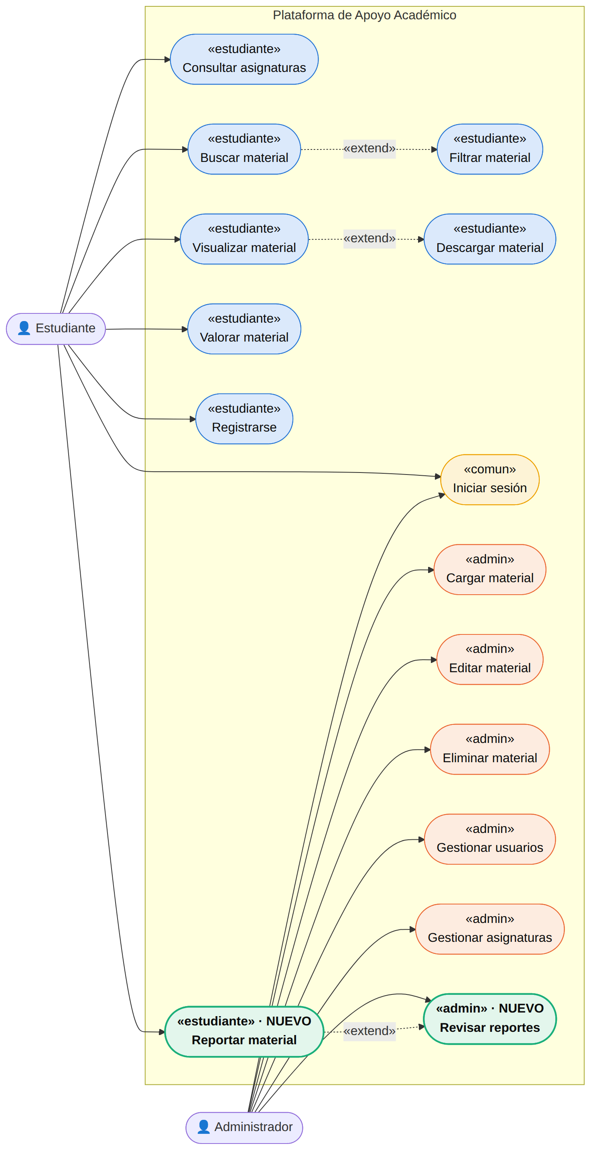
Figura 1. Diagrama de casos de uso actualizado — se agregan “Reportar material” (Estudiante) y “Revisar reportes” (Administrador).

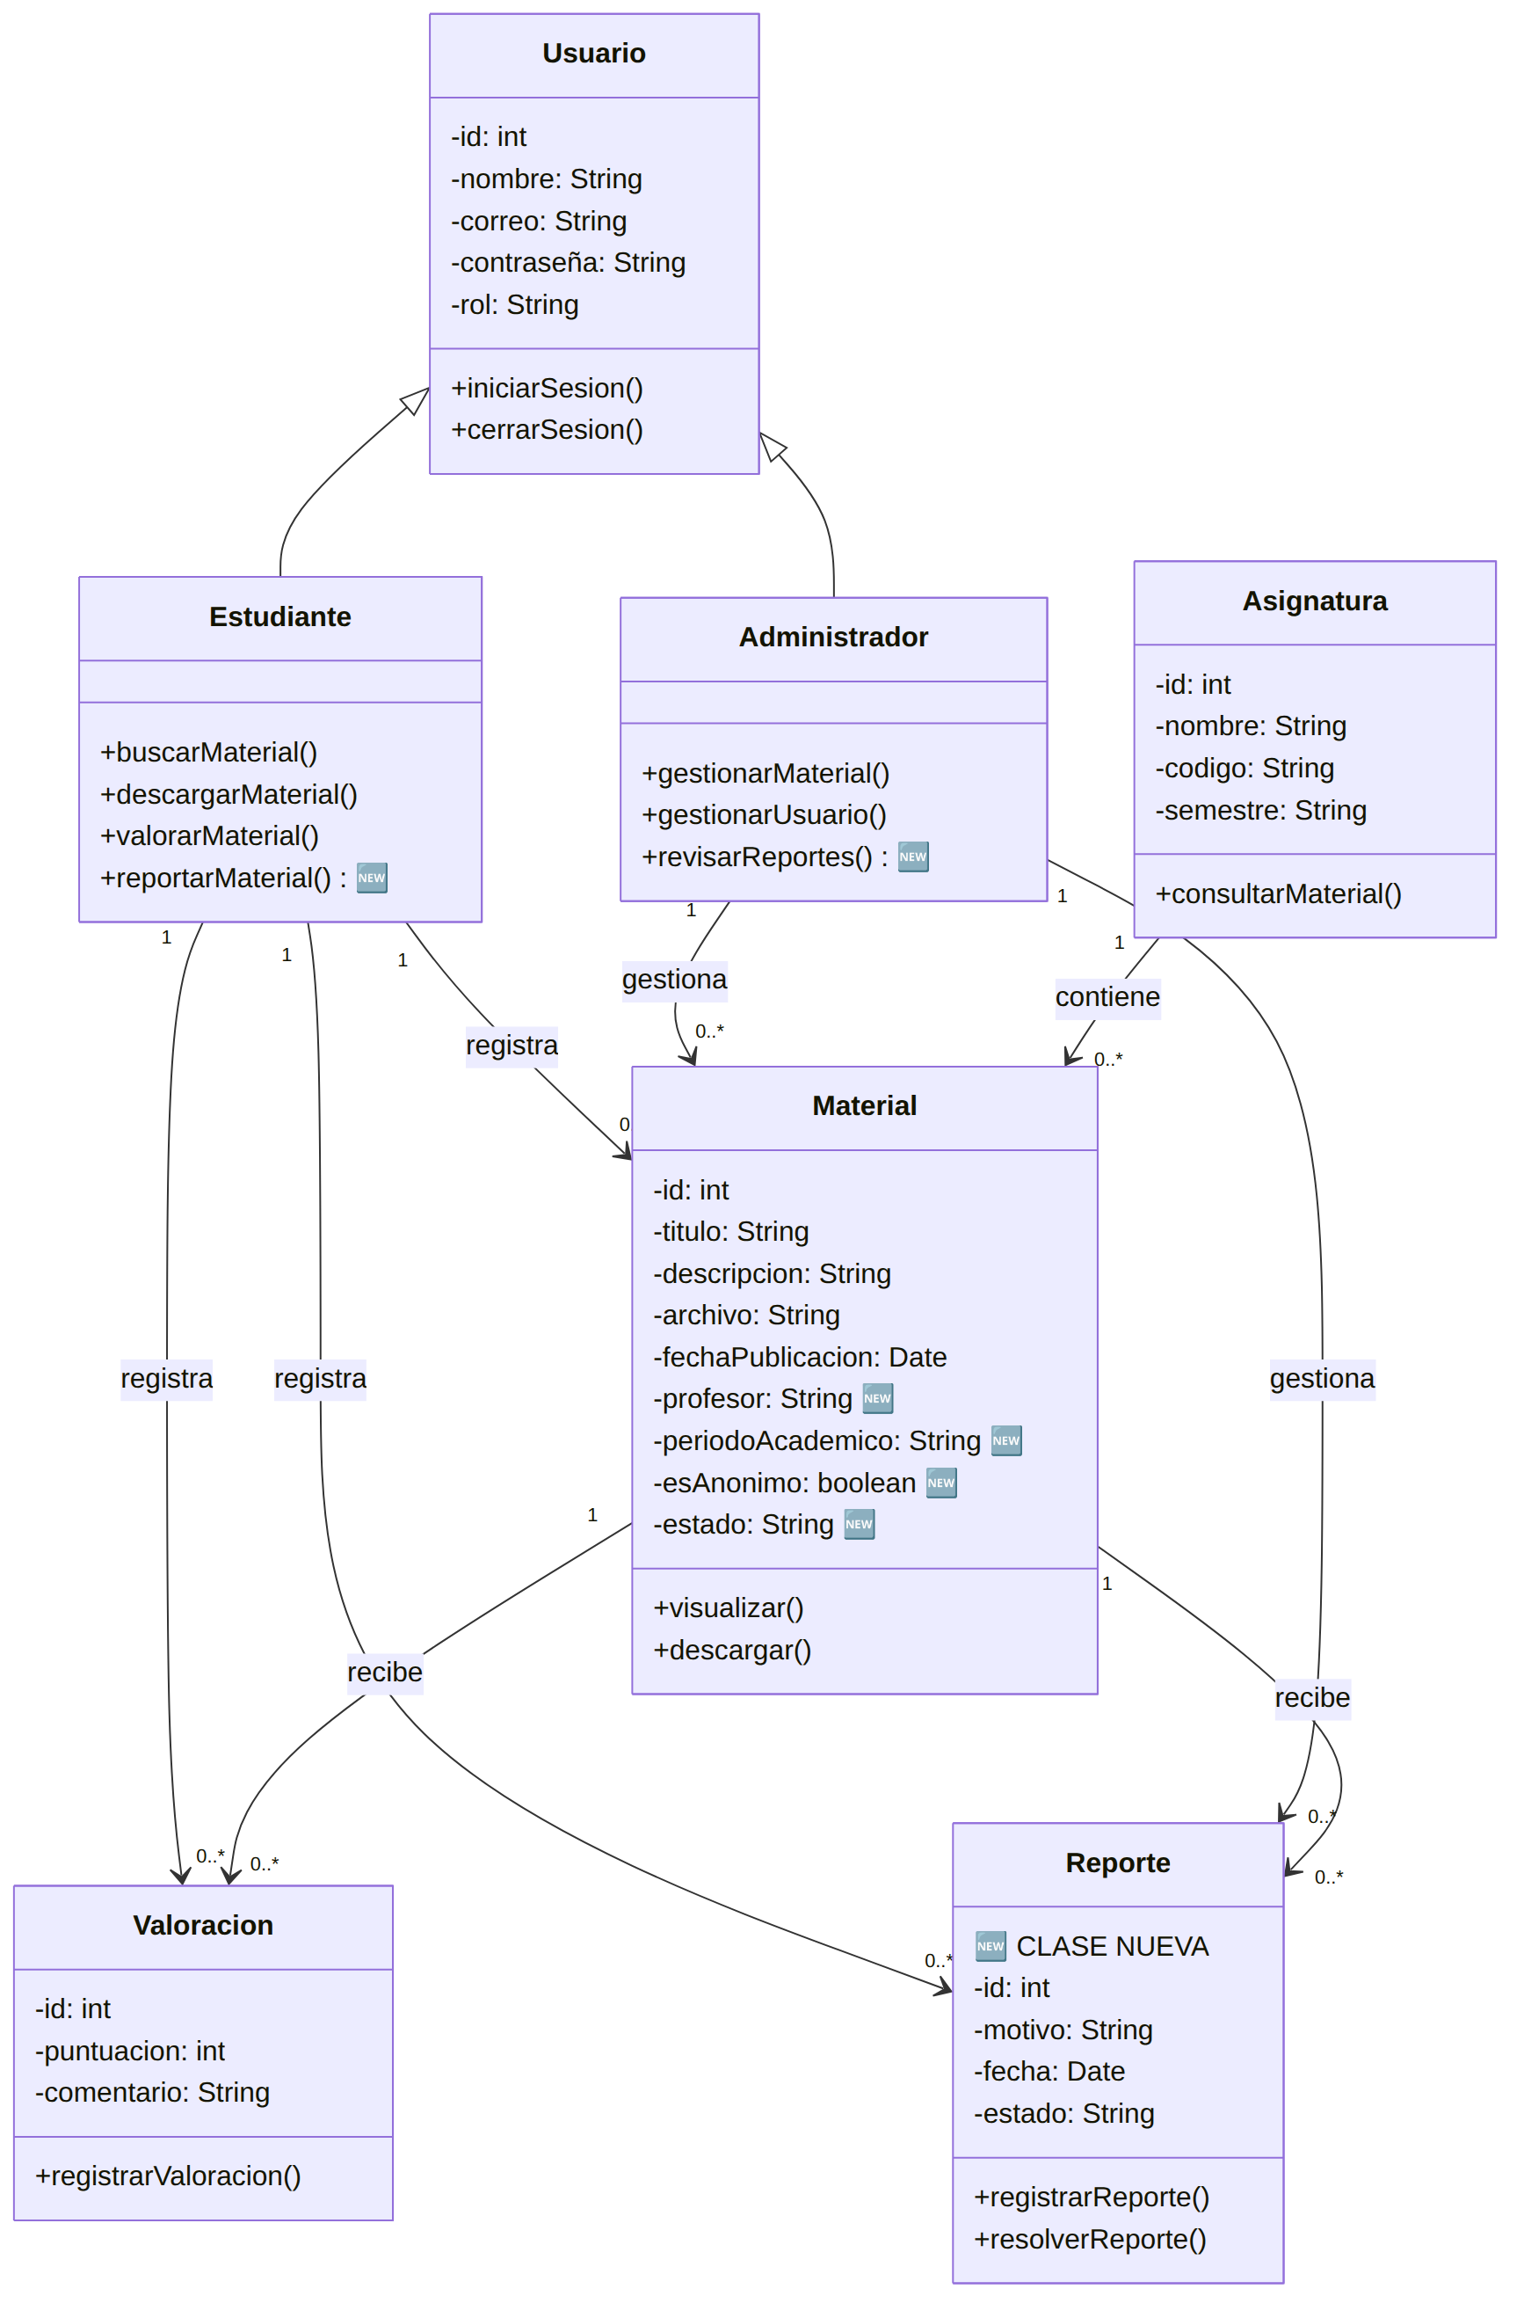
Figura 2. Diagrama de clases actualizado — se agregan los atributos profesor, periodoAcademico, esAnonimo y estado en Material, el método reportarMaterial() en Estudiante, el método revisarReportes() en Administrador, y la nueva clase Reporte.

9. Gestión del código fuente y del proyecto
El equipo indicó que el repositorio de GitHub y el tablero de gestión aún no están configurados. Esta sección se entrega como plantilla lista para completar: la sustentación de la metodología ágil ya está redactada; los campos entre [Completar] deben diligenciarse con los enlaces y capturas reales antes de la entrega final.

9.1 Repositorio de código (GitHub)
Campo | Detalle
Enlace al repositorio | [Completar — URL de GitHub, con acceso habilitado para el docente si es privado]
Estructura sugerida | /frontend (aplicación Flutter Web) · /backend (API) · /docs (documento del proyecto, diagramas, evidencias) · README.md con la descripción del proyecto y las instrucciones para ejecutarlo.
Convención de commits sugerida | tipo(alcance): descripción breve — por ejemplo: feat(material): agregar carga anónima de material · fix(auth): corregir validación de contraseña.
Evidencia a incluir | [Completar — capturas de la estructura del repositorio, del historial de confirmaciones y de la participación de ambos integrantes]

9.2 Herramienta de gestión del proyecto
Se recomienda un tablero tipo Kanban en Trello (o Jira/ClickUp, según disponibilidad del equipo) con las columnas: Backlog, Por hacer, En progreso, En revisión y Hecho.
Campo | Detalle
Herramienta seleccionada | [Completar — Jira / Trello / ClickUp / Taiga]
Enlace al tablero | [Completar — URL con acceso para el docente]
Backlog inicial | Los requerimientos de la sección 6, con la prioridad asignada en la sección 7, conforman el backlog inicial del producto.
Evidencia a incluir | [Completar — capturas del tablero mostrando tareas, prioridades y estado]

9.3 Metodología ágil seleccionada
El equipo propone trabajar con Scrum adaptado a un equipo pequeño (“Scrum-lite”), con sprints de una semana alineados a los avances programados del curso. Esta elección se sustenta en los siguientes puntos:
- Los avances del curso ya funcionan como entregas periódicas de alcance acotado, lo que encaja de forma natural con sprints cortos y con una revisión (sprint review) al final de cada uno.
- El equipo es de solo dos integrantes, por lo que los roles de Scrum se simplifican: ambos participan como equipo de desarrollo y se alternan en la función de Scrum Master en cada sprint.
- El backlog priorizado con MoSCoW (sección 7) facilita construir sprints cortos centrados primero en los requerimientos “Obligatorio”.
- Kanban se descartó como metodología principal porque el proyecto sí tiene entregas con fecha fija (los avances del curso), para las cuales Scrum ofrece un ritmo de planificación más claro; el tablero de la sección 9.2 puede, de todas formas, visualizarse en formato Kanban dentro de cada sprint.
Aplicación práctica de la metodología:
Elemento | Aplicación en el proyecto
Backlog de producto | Requerimientos de la sección 6, priorizados según la sección 7.
Sprints | Duración de una semana, alineados a las fechas de los avances del curso.
Historias / tareas | Cada requerimiento (RF/RNF) se descompone en tareas técnicas dentro del tablero de gestión (sección 9.2).
Responsables | Jaime Mochen y Cristian David Cardeño Gulloso, con roles rotativos de Scrum Master por sprint.
Reuniones de seguimiento | Una reunión breve de seguimiento (“daily”) al inicio de cada sesión de trabajo conjunto, y una revisión de sprint al cierre de cada avance del curso.
Evidencia a incluir | [Completar — capturas del backlog y de al menos un sprint en el tablero]

10. Entregables de este avance
Este documento cubre los contenidos requeridos por el enunciado de la actividad. Antes de entregar, el equipo debe completar los siguientes elementos, que dependen de información externa a este documento:
- Diligenciar el semestre y la fecha de entrega final del proyecto en la portada.
- Crear (o confirmar) el repositorio de GitHub y completar la sección 9.1 con el enlace y las capturas solicitadas.
- Configurar la herramienta de gestión del proyecto y completar la sección 9.2 con el enlace y las capturas del tablero.
- Adjuntar como anexos el documento de resumen de entrevistas y la hoja de cálculo con las respuestas de la encuesta.
- Exportar este documento a PDF para la entrega final, conservando una copia editable en Word.
- Revisar ortografía, formato y numeración antes de entregar.

Anexo A. Diagramas UML sin cambios
Los siguientes diagramas se mantienen sin cambios respecto a la entrega anterior (ver justificación en la sección 8.5) y se incluyen aquí para que el documento quede autocontenido.
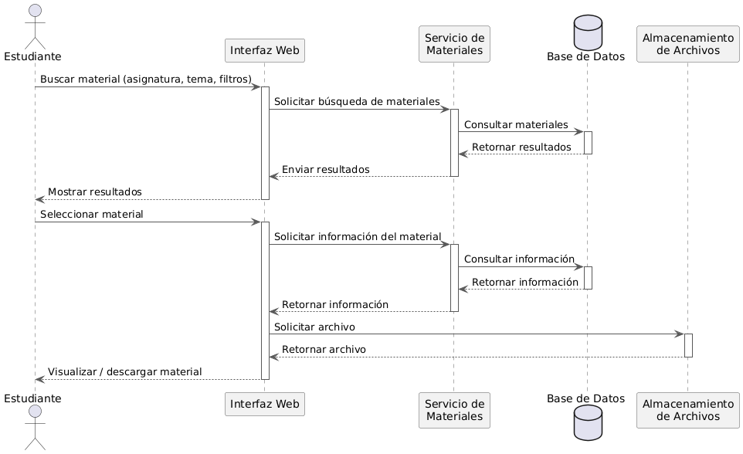
Figura 3. Diagrama de secuencia — flujo de búsqueda, consulta y descarga de material.
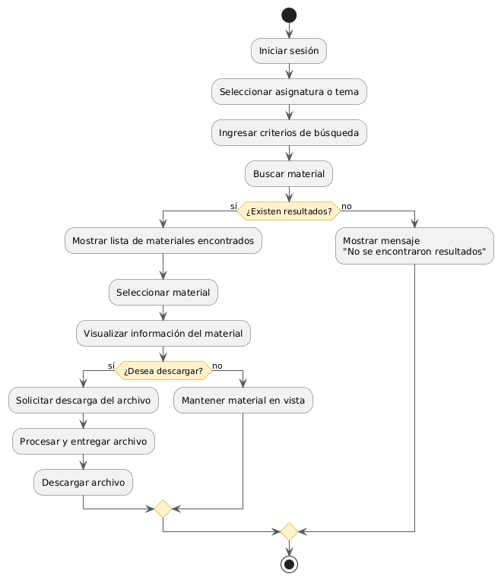
Figura 4. Diagrama de actividades — flujo desde el inicio de sesión hasta la descarga (o no) del material encontrado.

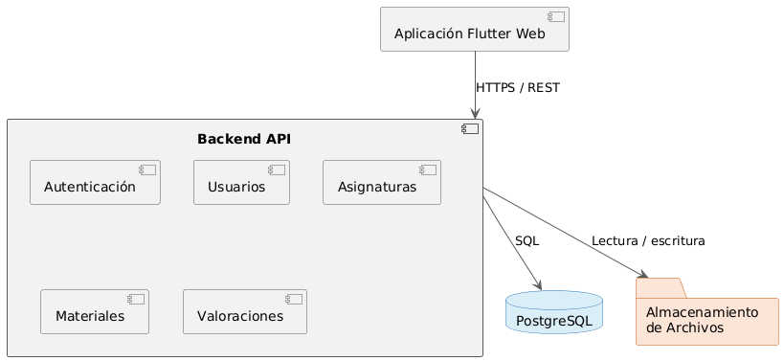
Figura 5. Diagrama de componentes — la aplicación Flutter Web consume el Backend API, que se conecta a PostgreSQL y al almacenamiento de archivos.
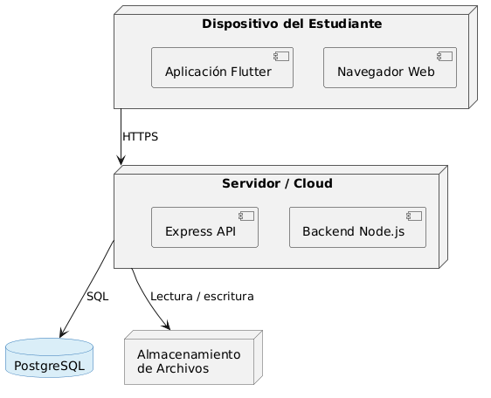
Figura 6. Diagrama de despliegue — el dispositivo del estudiante se conecta por HTTPS al servidor/cloud, que a su vez accede a la base de datos y al almacenamiento de archivos.

Anexo B. Resumen tabular de la encuesta
Resumen de las 9 respuestas de la encuesta, sin datos identificables (se excluyen el correo electrónico opcional y los comentarios abiertos, ya incorporados como hallazgos en la sección 4.2).
N.° | Semestre | Programa | Facilidad  actual (1-5) | Utilidad  percibida (1-5) | Disposición a subir material | Importancia  de revisión (1-5)
1 | 6.º | Ingeniería de Sistemas | 2 | 5 | Sí, solo de forma anónima | 5
2 | 3.º | Psicología | 3 | 4 | Tal vez, depende del contenido | 4
3 | 8.º | Derecho | 2 | 5 | Sí, sin problema | 4
4 | 2.º | Diseño Gráfico | 3 | 3 | Tal vez, depende del contenido | 3
5 | 5.º | Ingeniería Industrial | 2 | 5 | Sí, sin problema | 4
6 | 1.º | Odontología | 2 | 5 | Sí, sin problema | 5
7 | 7.º | Contaduría Pública | 2 | 5 | Sí, sin problema | 4
8 | 4.º | Enfermería | 2 | 5 | Sí, solo de forma anónima | 3
9 | 9.º | Ingeniería Electrónica | 3 | 4 | Sí, solo de forma anónima | 4
Promedios: facilidad actual = 2.33/5 · utilidad percibida = 4.56/5 · importancia de revisión = 4.00/5.

